DANH SÁCH
5 vĩ nhân, người nổi tiếng đưa vào nội dung câu hỏi trong vòng thi cấp Khoa cuộc thi: “Golden bell Challenge năm 2023”
- Chủ tịch Hồ Chí Minh (19/5/1890 – 2/9/1969)
Người là nhà cách mạng, người sáng lập Đảng Cộng sản Việt Nam, một trong những người đặt nền móng và lãnh đạo công cuộc đấu tranh giành độc lập, toàn vẹn lãnh thổ cho Việt Nam trong thế kỷ 20, một chiến sĩ cộng sản quốc tế. Bác là người viết và đọc bản Tuyên ngôn Độc lập Việt Nam khai sinh nước Việt Nam Dân chủ Cộng hòa ngày 2 tháng 9 năm 1945 tại quảng trường Ba Đình, Hà Nội, là Chủ tịch nước Việt Nam Dân chủ Cộng hòa trong thời gian 1945 – 1969, Chủ tịch Ban Chấp hành Trung ương Đảng Lao động Việt Nam trong thời gian 1951 – 1969.
- SIR ISAAC NEWTON (1642-1727)
Sir Isaac Newton là một cậu bé sinh non ở Anh, không có cha. Vượt qua số phận, ông đã trở thành một nhà toán học, nhà vật lý, nhà thiên văn học, nhà thần học người Anh. Newton thiết lập các định luật về chuyển động và định luật vạn vật hấp dẫn . Newton đã sử dụng công cụ toán học của ông để miêu tả lực hấp dẫn. Ngoài nghiên cứu về phép tính vi tích phân, nhà toán học Newton đã đóng góp vào việc nghiên cứu chuỗi lũy thừa, khái quát định lý nhị thức cho số mũ không nguyên, phát triển phương pháp tính gần đúng tìm nghiệm thực của một hàm số và phân loại hầu hết các đường cong phẳng bậc ba.
- Jack Ma (Mã Vân) (10/9/1964)
Ông là tỷ phú, doanh nhân người Trung Quốc. Theo Forbes, ông đứng thứ 21 trong danh sách "Những người quyền lực nhất thế giới". Ông đã từng xin việc với 30 công việc khác nhau và bị từ chối. Năm 1994, ông tìm hiều về internet. Sau đó, ông đã tạo ra một website liên quan tới Trung quốc sau khi phát hiện ra ko có một thông tin nào liên quan đến từ “China” trên web. Ông là người sáng lập ra Alibaba, Taobao, Alipay và có ảnh hưởng đến ngành công nghệ thông tin và truyền thông tại Trung Quốc. Ông cũng quan tâm đến việc hỗ trợ giáo dục, từ thiện và các hoạt động vì môi trường và được vinh danh vào danh sách “Anh hùng từ thiện của Châu Á năm 2019”.
- Nikola Tesla (1856 – 1943)
Ông là nhà phát minh, kỹ sư điện và nhà vật lý người Mỹ gốc Serbia. Trong suốt cuộc đời mình, ông đã phát minh ra hàng trăm thiết bị và quy trình làm thay đổi thế giới. Khoảng 300 trong số các thiết kế của ông được cấp bằng sáng chế - đều hướng tới tương lai và đó là lý do mọi người vinh danh ông là “nhà phát minh ra thế kỷ 10”. Tác động của Nikola Tesla đối với lĩnh vực điện và điện tử là vô cùng lớn, tiêu biểu phải kể đến: Cuộn dây Tesla (máy biến áp cộng hưởng) áp dụng cho điện chiếu sáng, điện xung trị liệu, truyền tải điện không dây; động cơ cảm ứng áp dụng trong máy hút bụi, máy sấy, dụng cụ điện; Radio, máy phát điện cho nhà máy thủy điện, ….Ông cũng đã dự đoán về sự ra đời của trí tuệ nhân tạo và xe hơi tự động. Ông là một trong những nhân vật mang tính biểu tượng và có ảnh hưởng nhất trong lĩnh sự khoa học và công nghệ.
- Albert Einstein (1879-1955)
Albert Einstein là nhà khoa học nổi tiếng nhất thế giới, được nhiều người biết tới mức tên của ông gần như đồng nghĩa với cụm từ "thiên tài". Những đóng góp quan trọng của ông cho vật lý bao gồm thuyết tương đối và thuyết lượng tử. Ông là một trong số ít những nhà khoa học giải thích về khái niệm du hành thời gian, hố đen và các học thuyết hấp dẫn khác.
Ảnh và câu nói bất hủ làm poster cho 5 vĩ nhân:
- Bác hồ:
Nhiệm vụ của thanh niên không phải là đòi hỏi nước nhà đã cho mình những gì, mà phải tự hỏi mình đã làm gì cho nước nha? Mình phải làm thế nào cho ích lợi nước nhà nhiều hơn? Mình đã vì lợi ích nhước nhà mà hy sinh phấn đấu đến chừng nào?
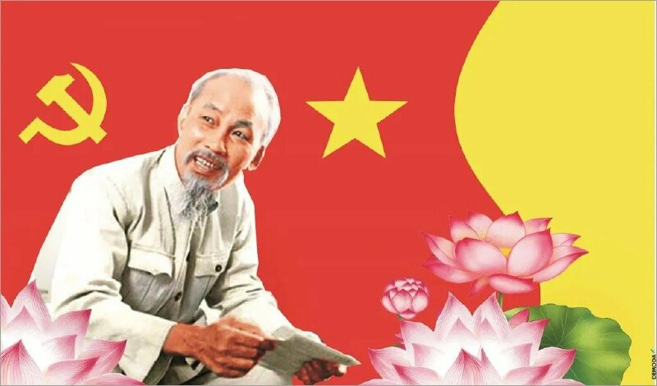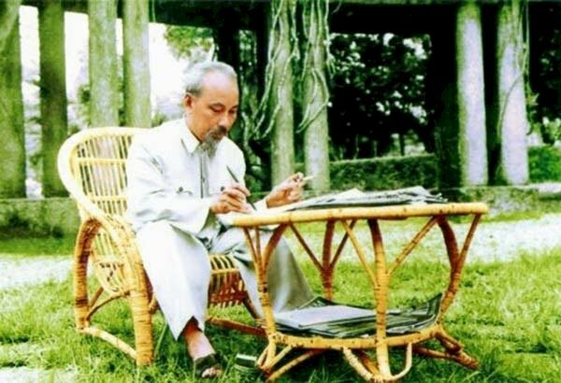
- SIR ISAAC NEWTON
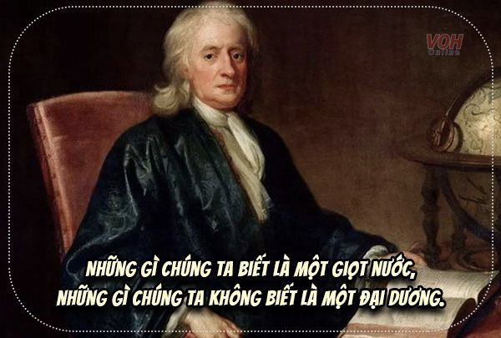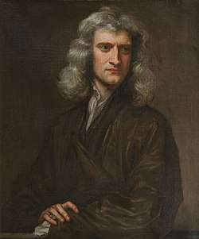Ảnh này nhìn ông newton đẹp trai hơn. Câu nói bất hủ ghép ở ảnh trên.

- Jack Ma
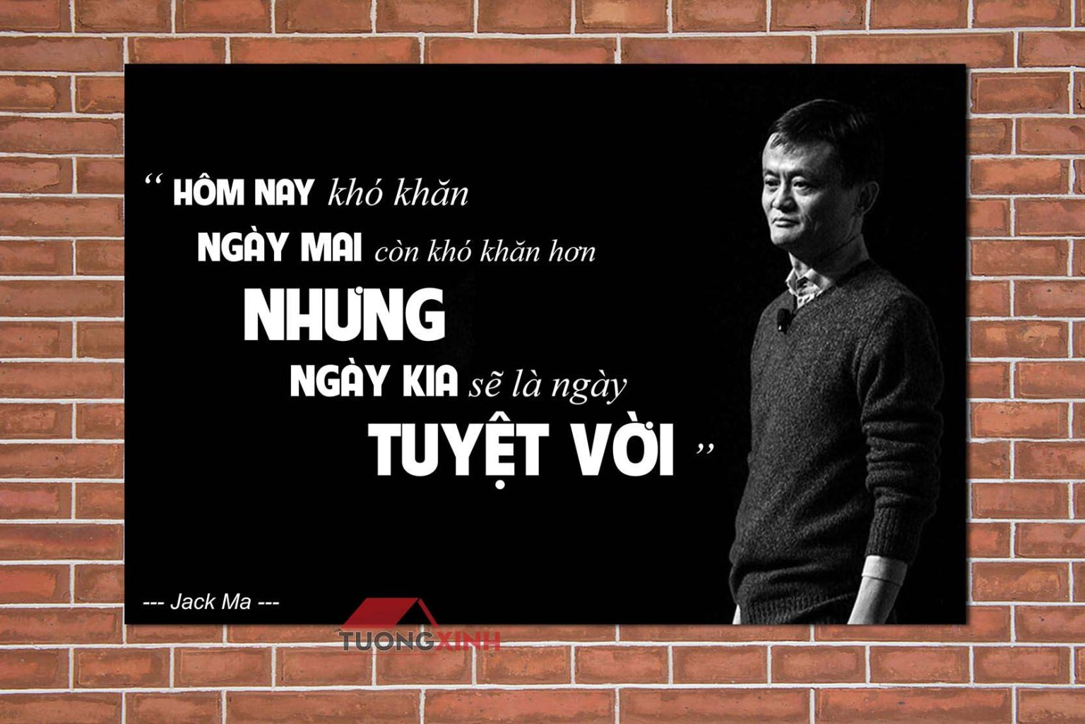
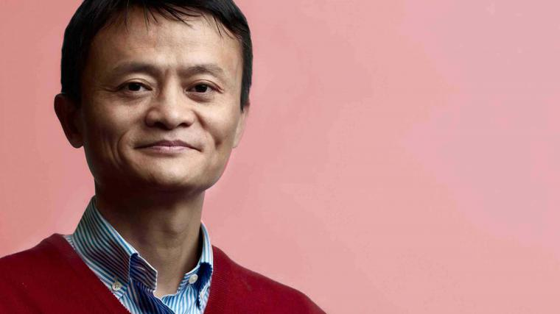
Ảnh này chèn câu nói vào đẹp hơn.

- Nikola Tesla
“Hãy để tương lai nói lên sự thật, và đánh giá mỗi người theo công việc và thành tích của anh ta. Hiện tại là của họ; tương lai mà tôi đã thực sự làm việc cho, là của tôi.”
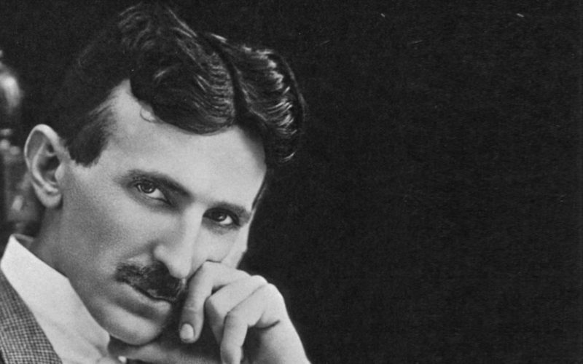

- Albert Einstein
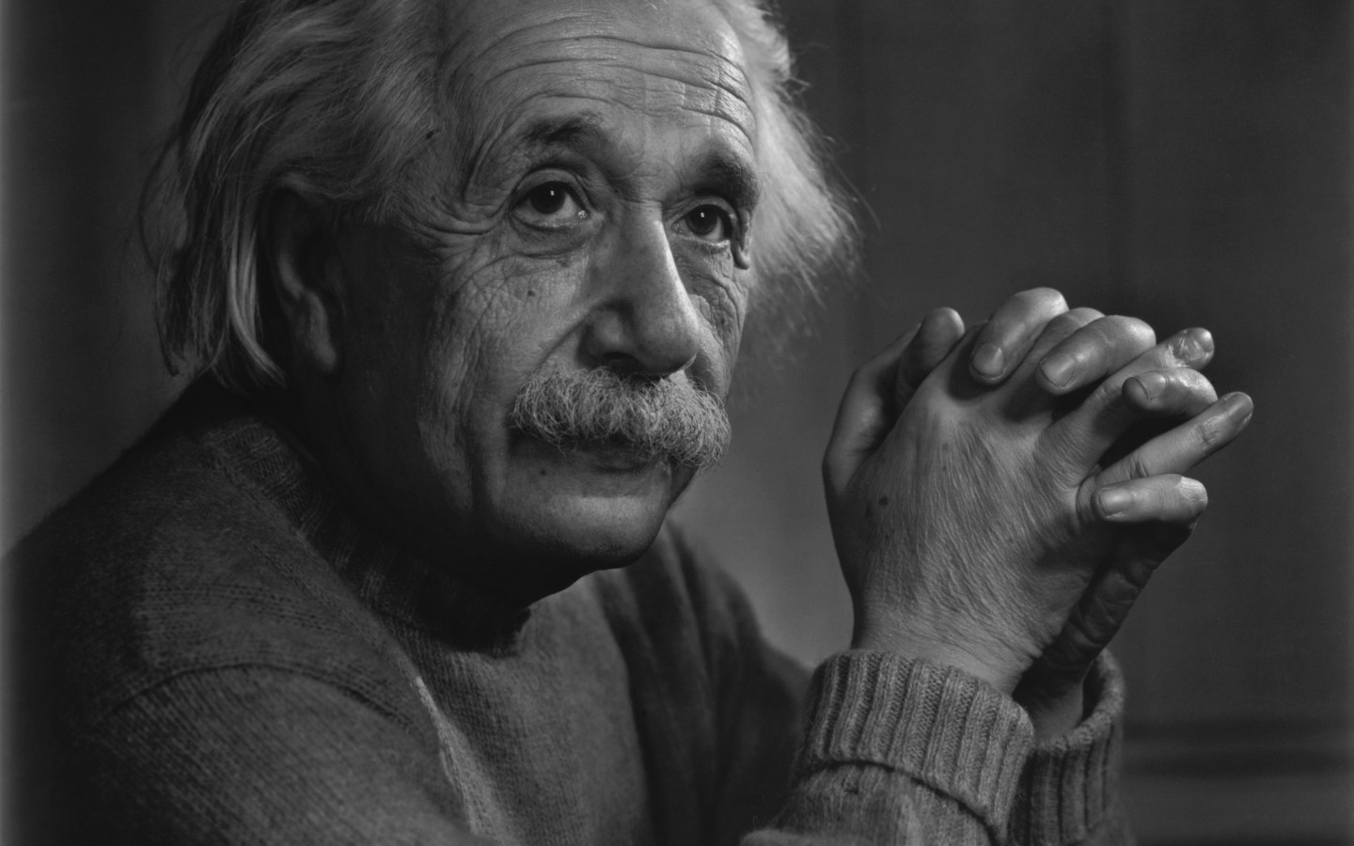
Đừng phấn đấu để thành công mà hãy phấn đấu để mình có ích.

